1. LISTAR TODOS OS PRODUTOS COM A RESPECTIVA DESCRIÇÕES, UNIDADES E VALORES UNITARIOS

R: select descProduto, UniProduto, valorUnitario from produto

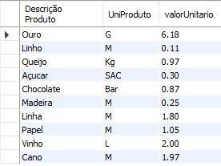

1. LISTAR DA TABELA CLIENTE O CNPJ, O NOME DO CLIENTE E O SEU ENDEREÇO.

R: select CNPJ, NomeCLiente, Endereco from cliente

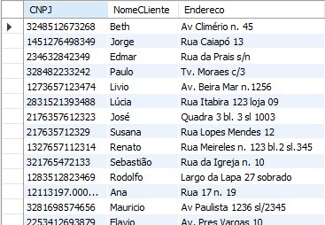

1. LISTAR TODO O CONTEUDO DE VENDEDOR

R: select * from vendedor;

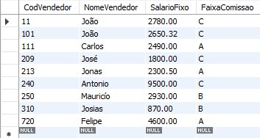

1. APRESENTE A SAIDA DE UMA CONSULTA NA TABELA VENDEDOR USANDO CABEÇALHO

R: select CodVendedor as 'Codigo do Vendedor', NomeVendedor as 'Nome do Vendedor', SalarioFixo as 'Salario Inicial', FaixaComissao as 'Comissao' from vendedor;

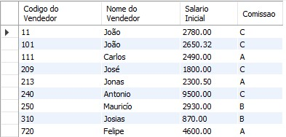

1. TRAGA O NOME DO VENDEDOR E O SALARIO FIXO MULTIPLICADO POR 2

R: select NomeVendedor, SalarioFixo*2 as 'Novo Salário' from vendedor;

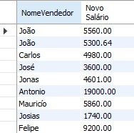

1. LISTAR O NUMERO DO PEDIDO , O CODIGO DO PRODUTO E A QUANTIDADE

DOS ITENS DO PEDIDO COM A QUANTIDADE IGUAL A 35 DA TABELA ITEM _PEDIDO

R: select NumPedido, CodProduto, QtdeProduto from item_pedido where QtdeProduto = 35;



1. LISTE OS NOMES E A CIDADE DOS CLIENTES QUE MORAM EM NITEROI

R: 1)select NomeCliente, Cidade from cliente where cidade = 'Niterói';

2) select NomeCliente, Cidade from cliente where cidade like 'Niterói';

1. LISTAR OS PRODUTOS QUE TENHAM UNIDADE IGUAL A 'm' E VALOR UNITARIO IGUAL A R1.05 DA TABELA PRODUTO

R: select descProduto, UniProduto, valorUnitario from produto where uniProduto = 'M' and valorUnitario = 1.05;



1. LISTE OS CLIENTES E SEUS RESPECTIVOS ENDEREÇOS, QUE MORAM EM SÃO PAULO OU ESTEJAM NA FAIXA DE CEP ENTRE '30077000' E '30079000'

R: select NomeCliente, Endereco, Cidade, CEP from cliente where Cidade = 'São Paulo' or CEP between '30077000' and '30079000';

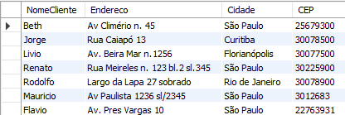

1. MOSTRAR TODOS OS PEDIDOS QUE NAO TENHAM PRAZO DE ENTREGA IGUAL A 15 DIAS

R: select NumPedido, PrazoEntrega from pedido where PrazoEntrega != 15;

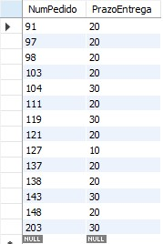

1. LISTAR O CODIGO E A DESCRIÇAO DOS PRODUTOS QUE TENHAM VALOR UNITARIO NA FAIXA DE R$0.32 ATÉ R$2.00

R: select CodProduto, descProduto from produto where valorUnitario between 0.32 and 2.00;

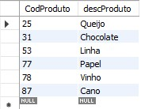

1. LISTAR TODOS OS PRODUTOS QUE TENHAM O SEU NOME COMEÇANDO POR 'Q'select descProduto from produto where descProduto like 'Q%'; R:



1. LISTAR OS VENDEDORES QUE NAO COMEÇAM POR 'JO'.

R: select NomeVendedor from vendedor where NomeVendedor like 'Jo%';

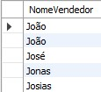

1. LISTAR OS VENDEDORES EM ORDEM ALFABETICA E QUE SÃO DA FAIXA DE COMISSAO 'A' e 'B'

R: select NomeVendedor, FaixaComissao from vendedor where FaixaComissao between 'A' and 'B' order by NomeVendedor;

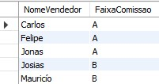

1. MOSTRAR OS CLIENTES QUE NAO TENHAM INSCRIÇAO ESTADUAL

R: select NomeCliente, InscEstadual from cliente where InscEstadual is null;



1. MOSTRAR EM ORDEM ALFABETICA A LISTA DE VENDEDORES E SEUS RESPECTIVOS SALARIOS FIXOS.

R: select NomeVendedor, SalarioFixo from vendedor order by NomeVendedor;

